**Uniwersytet Śląski Wydział Informatyki i Nauki o Materiałach**

**Symulacja procesów fizycznych**

Depressing Golf On The Road

Wykonał:

Mateusz Ryczek,

Igor Juraszek

Informatyka Inżynierska, PGK, Rok III

1. **Fizyka piłeczki golfowej**

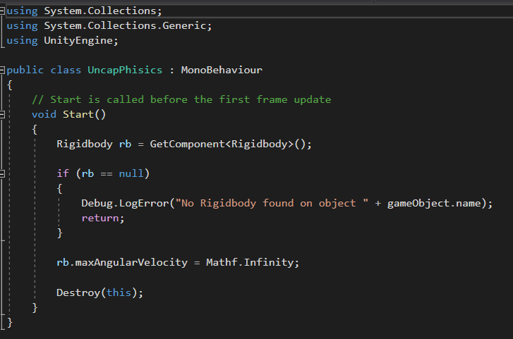

Rysunek 1 Skrypt odpowiadający za prędkość kątową

Jednym z pierwszych etapów przy tworzeniu naszej gry było skryptowe ustawienie maksymalnej prędkości kontowej na nieskończoność. Gdybyśmy tego nie zrobili silnik Unity ustawiłby ją na domyślną wartość, która jest zbyt niska jak na grę tego typu.

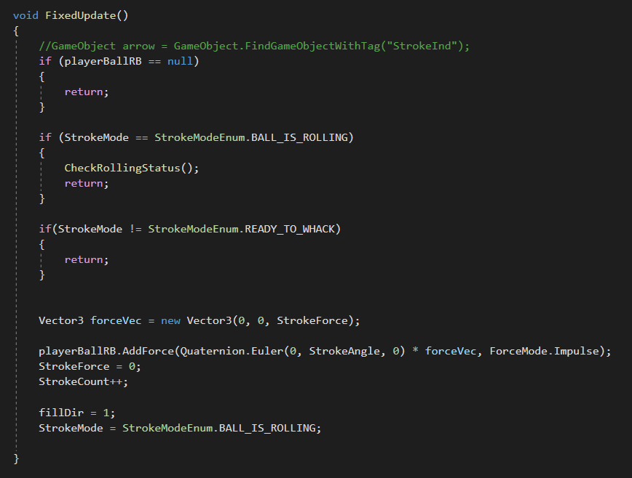

Rysunek 2 Fragment skryptu StrokeManager

Linijka „playerBallRB.AddForce(Quaternion.Euler(0, StrokeAngle, 0) * forceVec, ForceMode.Impulse);” ze skryptu „StrokeManager” odpowiada za „uderzenie” (ForceMode.Impuls) piłeczki z ustaloną mocą (forceVec) i nadanie jej odpowiedniego kierunku (StrokeAngle).

1. **Fizyka odbić**

W naszej grze zastosowaliśmy zaimplementowany w silniku Unity moduł odpowiadający za kontrole zderzających się ze sobą obiektów. W grze stworzyliśmy obiekty od których piłeczka może się odbić mocno (banda, samochody, drzewa), słabo (słupki drogowe), lub prawie wcale ((ze względów projektowych) od ziemi).

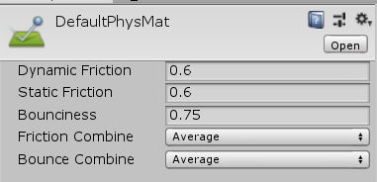 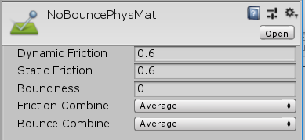

Rysunek 3 Ustawienia dwóch systemów odbić

1. **System cząsteczkowy**

W naszej grze zastosowaliśmy system cząsteczkowy do stworzenia efektu pogodowego jakim jest deszcz, wiatr oraz mgła. Dla uproszczenia rozgrywki wiatr nie ma wpływu na piłeczkę, jednak na deszcz i mgłę już tak. System odpowiedzialny za deszcz posiada również detekcje kolizji. Podczas uderzenia z ziemią uruchamia się kolejny system cząsteczkowy, który symuluje efekt uderzającej wody o ziemie.

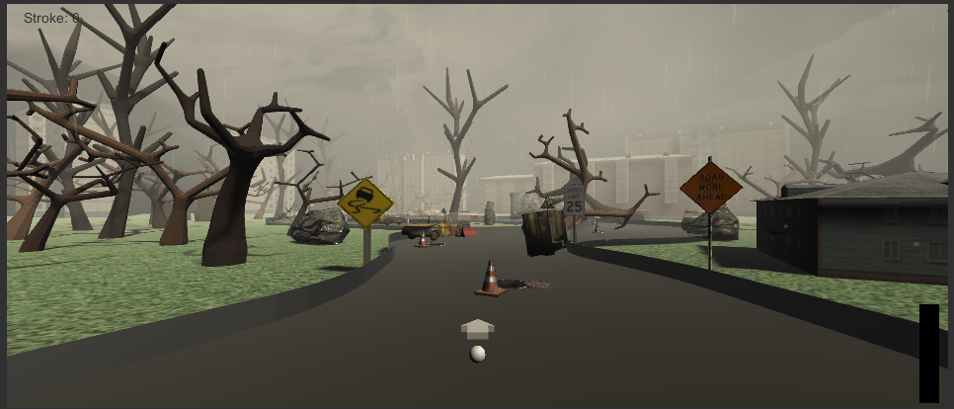

Rysunek 4 Zrzut ekranu z gry

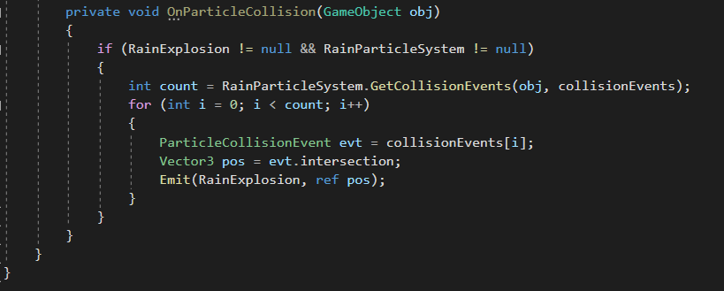

Rysunek 5 Fragment kodu odpowiadający za detekcje kolizji

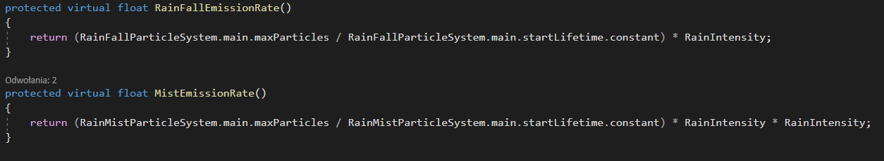

Rysunek 6 Fragment kodu odpowiadający za intensywność emisji cząsteczek deszczu i mgły